
ГОСУДАРСТВЕННОЕ АВТОНОМНОЕ УЧРЕЖДЕНИЕ
САРАТОВСКОЙ ОБЛАСТИ
«РЕГИОНАЛЬНЫЙ ЦЕНТР ОЦЕНКИ КАЧЕСТВА ОБРАЗОВАНИЯ»

242. Октябрьский муниципальный район

Результаты единого государственного экзамена (ЕГЭ)
Для участия в ЕГЭ 2022 года в Октябрьском районе г. Саратова были зарегистрированы 505 выпускников из 11 образовательных организаций, что составляет 99,6% от общего количества выпускников 2022 года и 2 выпускника из ЛНР и ДНР проходили ГИА в форме промежуточной аттестации, что составляет 0,4% от общего количества выпускников.
Выпускники района не принимали участие в ЕГЭ по французскому, китайскому и испанскому языкам. В общей сложности было сдано 1794 человеко–экзаменов.
Процент недостижения минимального порога повысился в районе по двум предметам из 12: по физике (на 4,48%), по информатике (на 3,92%) Процент недостижения минимального порога сократился по 5 предметам: по математике профильного уровня (на 1,35%), химии (на 0,46%), биологии (на 8,33%), истории (на 1,81%), обществознанию (на 1,16%).
По географии, английскому языку выпускников, не преодолевших минимальный порог, за три последних года не было.

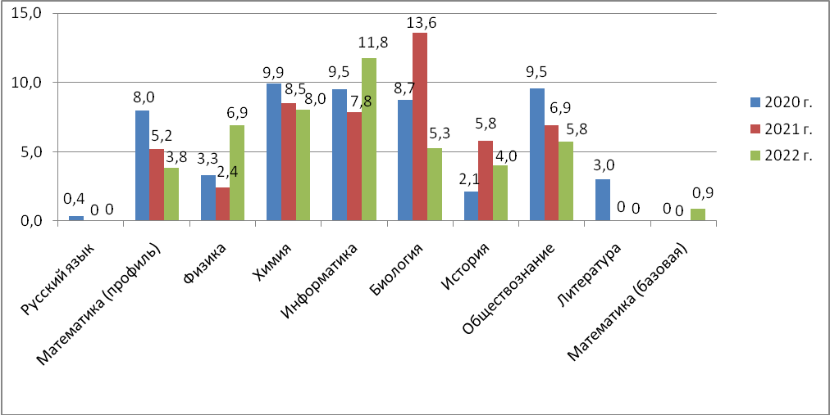
Рис.1 Динамика процента выпускников,
не достигших минимального порога по предметам ЕГЭ.
По русскому языку для получения аттестата о среднем общем образовании минимальный порог в 24 балла преодолели все участники, но 0,2% участников не преодолели минимальный порог для поступления по программам бакалавриата и специалитета в образовательные организации высшего профессионального образования.
В пяти образовательных организациях (СОШ № 95 с УИП, СОШ № 7, СОШ № 45, СОШ № 82, СОШ № 97) показатель недостижения минимального порогового балла по всем предметам больше, чем средний показатель по району (3,6%).
В Гимназии № 1 нет выпускников, не достигших минимального порога по всем предметам.
По двум предметам не достигли порога выпускники двух образовательных организаций: Лицей № 3 им. А.С.Пушкина (история – 25,0% и обществознание – 6,1%) и Лицей № 62 (физика – 7,1% и обществознание – 3,4%).
По трём предметам не достигли порога выпускники Лицея № 2 (математика профильный уровень – 2,2%, информатика и ИКТ – 5,3%, обществознание – 9,5%), СОШ № 6 (химия – 6,7%, биология – 11,1%, обществознание – 6,7%), СОШ № 45 (математика профильный уровень – 35,7%, физика– 14,3%, информатика и ИКТ – 66,7%) и ЛИЕН (информатика и ИКТ – 6,7%, химия – 8,3%, обществознание – 3,0%)
По четырем предметам не достигли порога выпускники двух образовательных организаций: СОШ № 95 с УИП (математика базовый уровень – 7,1%, физика – 33,3%, химия – 50,0%, обществознание – 6,7%) и СОШ № 97 (информатика и ИКТ – 25,0%, биология – 33,3%, химия – 40,0%, обществознание – 28,6%).
В числе худших по числу предметов с наличием выпускников, не преодолевших минимальный порог по шести и семи предметам соответственно: СОШ № 82 (математика профильный уровень – 6,7%, химия – 16,7%, информатика и ИКТ – 16,7%, история – 20,0%, физика – 9,1% и обществознание – 5,9%) и СОШ № 7 (математика профильный уровень – 25,0%, химия – 33,3%, информатика и ИКТ – 100%, биология – 60,0%, физика – 25,0%, базовая математика – 5,6%, и обществознание – 15,4%).
Наибольшая доля недостижения минимального порога в разрезе предметов (вне зависимости от количества участников экзамена):
- по математике профильного уровня – СОШ № 45 (35,7%), Октябрьский район – 3,8%, Саратовская область 7,3%;
- по физике – СОШ № 95 с УИП (33,3%), СОШ № 7 (25,0%), Октябрьский район – 6,9%, Саратовская область – 7,38%;
- по химии – СОШ № 95 с УИП (50,0%) и СОШ № 97 (40,0%), Октябрьский район – 8,0%, Саратовская область – 16%;
- по информатике и ИКТ – СОШ № 7 (100% – 4 выпускника), СОШ № 45 (66,7%) Октябрьский район – 11,8%, Саратовская область – 12,78%;
- по биологии – СОШ № 7 (60,0%), СОШ № 97 (33,3%), Октябрьский район – 5,3%, Саратовская область – 19,49%;
- по математике базового уровня – СОШ № 95 с УИП (7,1%), Октябрьский район – 0,9%, Саратовская область 2,36%;
- по истории - Лицей № 3 им. А.С. Пушкина (25,0%), Октябрьский район – 4,0%, Саратовская область – 6,36%;
- по обществознанию – СОШ № 97 (28,6%), Октябрьский район – 5,8%, Саратовская область – 11,98%.
В этом году по 11 предметам участники ЕГЭ Октябрьского района г.Саратова получили свыше 80 баллов
Лидеры по проценту высокобалльников:
- по русскому языку – Гимназия №1 (65,5%) и Лицей № 62 (45,6%);
- по математике профильный уровень – Лицей № 62 (12,5%), Гимназия № 1 (12,0%);
- по физике – Гимназия № 1 (25,0%);
- по химии – Гимназия № 1 (76,9%);
- по информатике и ИКТ – СОШ № 6 (75,0%) и Гимназия № 1 (62,5%);
- по биологии – Гимназия № 1 (23,1%), СОШ № 6 (22,2%);
- по истории – СОШ № 95 с УИП (25,0%), ЛИЕН (20,0%), Гимназия № 1 (18,2%);
- по английскому языку – СОШ № 95 с УИП (100% – 1 выпускник), Гимназия № 1 (80,0%);
- по немецкому языку – Гимназия № 1 (50,0%);
- по обществознанию – Лицей № 3 им.А.С. Пушкина (27,3%), СОШ № 6 (26,7%), Гимназия № 1 (24,0%);
- по литературе – СОШ № 6 (100% – 1 выпускник), Лицей № 62 (100% – 2 выпускника), СОШ № 45 (100% – 1 выпускник).
По итогам ЕГЭ в текущем году семь выпускников Гимназии № 1, три выпускника Лицея № 62, и по одному выпускнику из Лицея № 3 им. А.С. Пушкина и СОШ № 82 получили максимальные 100 баллов.
Не получили аттестат о среднем общем образовании 6 выпускников Октябрьского района, два из которых не были допущены до ГИА-11 в 2022 году.
По итогам 2022 года в Октябрьском районе г. Саратова 70 выпускников из 9 учреждений получили аттестат особого образца:
МОУ Лицей № 2 – 10 выпускников;
МОУ СОШ № 45 – 2 выпускника;
МОУ СОШ № 7 – 1 выпускник;
МОУ Лицей № 62 – 13 выпускников;
МАОУ Гимназия № 1 – 10 выпускников;
МАОУ Лицей № 3 им.А.С. Пушкина – 12 выпускников;
МОУ СОШ № 6 – 6 выпускников;
МОУ СОШ № 82 – 7 выпускников;
ЧОУ ЛИЕН –9 выпускников.
Итоговое сочинение в Октябрьском районе писали 507 выпускников образовательных организаций. Работы всех участников оценены положительно – «зачет».

Результаты государственной итоговой аттестации в 9 классах.
В Государственной итоговой аттестации 2022 года в форме ОГЭ в Октябрьском районе приняли участие 889 выпускников, в форме ГВЭ – 1 человек из 11 образовательных организаций.
Выпускники принимали участие в государственной итоговой аттестации в форме ОГЭ по двум обязательным предметам (русский язык и математика), а также по предметам по выбору. В общей сложности было сдано 3556 человеко-экзаменов.
В 2022 году не получили аттестат об основном общем образовании в Октябрьском районе 7 выпускников из числа не допущенных до государственной итоговой аттестации и один выпускник из МОУ «СОШ № 82» по результатам государственной итоговой аттестации.

В итоговом собеседовании принимали участие 896 выпускников, все получили «зачет».
Динамика распределения по отметкам по итогам ГИА-9
в 2019,2021 и 2022 г.г.
Таблица 1
Предмет | Количество «5», % |  |  | Количество «4», % |  |  | Количество «3», % |  |  | Количество «2», %
 | 2019 | 2021 | 2022 | 2019 | 2021 | 2022 | 2019 | 2021 | 2022 | 2019 | 2021 | 2022
Русский язык | 37,5 | 39,9 | 46,4 | 37,4 | 35,4 | 32,9 | 25,1 | 24,6 | 20,7 | 0 | 0 | 0
Математика | 20,7 | 8,3 | 12,1 | 52,1 | 33,9 | 45,2 | 27,1 | 57,8 | 42,6 | 0 | 0 | 0
Физика | 20,1 | 0 | 10,7 | 63,2 | 0 | 51,6 | 16,7 | 0 | 37,7 | 0 | 0 | 0
Химия | 31,5 | 0 | 40,2 | 40,5 | 0 | 34,8 | 28 | 0 | 25 | 0 | 0 | 0
Информатика | 28,4 | 0 | 11,8 | 38,4 | 0 | 39,3 | 33,2 | 0 | 48,9 | 0 | 0 | 0
Биология | 7,1 | 0 | 17,8 | 59,6 | 0 | 50,5 | 33,3 | 0 | 31,7 | 0 | 0 | 0
География | 14 | 0 | 19,3 | 57,4 | 0 | 48,9 | 28,6 | 0 | 31,8 | 0 | 0 | 0
Английский язык | 63,9 | 0 | 38,6 | 30,1 | 0 | 41,6 | 6 | 0 | 18,8 | 0 | 0 | 1
Немецкий язык | 0 | 0 | 0 | 100 | 0 | 100 | 0 | 0 | 0 | 0 | 0 | 0
Обществознание | 11,1 | 0 | 21 | 58,6 | 0 | 45,1 | 30,3 | 0 | 33,9 | 0 | 0 | 0
История | 30 | 0 | 17,1 | 10 | 0 | 45,7 | 60 | 0 | 37,1 | 0 | 0 | 0
Литература | 57,1 | 0 | 35,7 | 42,9 | 0 | 57,1 | 0 | 0 | 7,1 | 0 | 0 | 0

В 2020 году ОГЭ не проводился. В 2021 году ОГЭ проводился только по двум обязательным предметам (русскому языку и математике).

Результаты региональных проверочных работ (РПР)
Таблица 2
2019-2020 учебный год
1 этап | 5 | % | 4 | % | 3 | % | 2 | %
826 участников | 76 | 9,2 | 201 | 24,33 | 352 | 42,62 | 197 | 23,85
2020-2021 учебный год
1 этап | 5 | % | 4 | % | 3 | % | 2 | %
751 участника | 30 | 3,9 | 139 | 18,5 | 333 | 44,3 | 249 | 33,2
2 этап | 5 | % | 4 | % | 3 | % | 2 | %
749 участника | 54 | 7,2 | 214 | 28,5 | 266 | 35,5 | 215 | 28,7
2021-2022 учебный год
1 этап | 5 | % | 4 | % | 3 | % | 2 | %
813 участников | 30 | 3,7 | 117 | 14,4 | 434 | 53,4 | 232 | 28,5
2 этап | 5 | % | 4 | % | 3 | % | 2 | %
912 участников | 12 | 1,3 | 262 | 28,7 | 419 | 45,9 | 219 | 24

В 2019-2020 учебном году второй этап РПР не проводился в связи с карантинными мероприятиями в Саратовской области.
В целом по результатам РПР 2021-2022 года наблюдается снижение количества участников, получивших неудовлетворительный результат на 4,5%.
Имеющиеся на текущий момент данные по результатам ВПР 2022

Учебный предмет | Качество знаний, %
Учебный предмет | 4 класс/5(4) |  | 5 класс/6(5) |  | 6 класс/7(6) |  | 7 класс/8(7) |  | 8 класс/9(8)
Учебный предмет | Саратовская область | Октябрьский  район  г. Саратова | Саратовская область | Октябрьский  район  г. Саратова | Саратовская область | Октябрьский  район  г. Саратова | Саратовская область | Октябрьский  район  г. Саратова | Саратовская область | Октябрьский  район  г. Саратова
Русский язык | 63,15/  57,78 | 66,33/  60,67 | 53,14/  49,93 | 49,79/  53,21 | 48,08/  44,2 | 57,37/  49,8 | 40,97/  39,38 | 42,09/  38,03 | 47,11/  44,23 | 48,66/  41,74
Математика | 71,59/  70,54 | 76,76 | 54,54/  51,05 | 60,78/  57,04 | 39,75/  36,78 | 22,02/  42,64 | 40,29/  34,23 | 42,43/  38,68 | 32,64/  29,8 | 22,34/  34,13

Учебный предмет | Успеваемость. %
Учебный предмет | 4 класс/5(4) |  | 5 класс/6(5) |  | 6 класс/7(6) |  | 7 класс/8(7) |  | 8 класс/9(8)
Учебный предмет | Саратовская область | Октябрьский  район  г. Саратова | Саратовская область | Октябрьский  район  г. Саратова | Саратовская область | Октябрьский  район  г. Саратова | Саратовская область | Октябрьский  район  г. Саратова | Саратовская область | Октябрьский  район  г. Саратова
Русский язык | 95,49/  92,99 | 95,09/92,07 | 90,52/  89,46 | 89,59/  86,27 | 90,09/  86,51 | 90,16/  92,86 | 87,96/  88,11 | 91,31/  85,28 | 88,47/  85,81 | 88,98/  79,31
Математика | 97,37/  96,68 | 98,19 | 90,92/  89,42 | 94,11/  93,08 | 88,9/  88,59 | 84,41/  93,41 | 90,95/  89,72 | 95,46/  91,45 | 90,87/  89,41 | 90,27/  91,16

